**Os signos**

A astrologia é uma pseudociência sem o apoio de quaisquer teorias científicas. Apesar disso, ainda há muita gente que acredita nela, particularmente na leitura dos signos.

Por isso, aqui vai uma ajuda…

O Zodíaco é uma zona que circunda o céu e no centro da qual se dá o movimento aparente do sol. Tem doze constelações: carneiro, touro, gémeos, caranguejo, leão, virgem, balança, escorpião sagitário, aquário e peixes.

O zodíaco está dividido em doze secções iguais, cada uma correspondendo a uma dessas constelações e cada signo estende-se a partir do ponto vernal por 30 graus de longitude para leste. Assim, o carneiro ocupa a zona 0º-30º, o touro a zona 30º-60º, os gémeos a zona 60º-90º, … e, finalmente, os peixes em 330º-360º.

Porém, de entre os movimentos da terra, existem os de precessão e de nutação que fizeram com que, desde a antiguidade quando foram estabelecidas estas medidas, até hoje, haja um retrocesso de cerca de 30º no sentido oposto ao da ordem dos signos. Assim, presentemente, a constelação do carneiro encontra-se no signo do touro, a do touro na dos gémeos, e assim sucessivamente. Quem pretender fazer a leitura dos signos deverá procurar no seguinte.

O autor destas linhas é do signo carneiro, sem entrar com o deslocamento, mas isso pouco importa para o que se segue porque seria análogo.

A mais brilhante estrela da constelação de Áries é a Alpha Arietis ( Ari) que se encontra a 65.9 anos luz da terra mas a maioria dista mais de 100 nos luz.

Por exemplo, a  Ari está 340 anos, a  Ari está a 204, etc.

Mesmo que a “influência” viajasse à velocidade da luz, velocidade máxima possível, decerto que o autor destas linhas já não seria vivo para recebê-la.

Note que as estrelas das constelações são designadas pelas letras gregas ordenadas pela sua luminosidade.

Número 7

**SILVESMAT**

**figuras impossíveis**

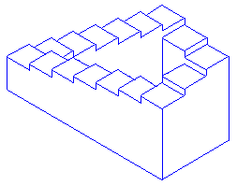 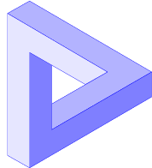 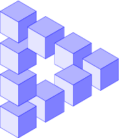

Estas figuras são atribuídas ao geneticista britânico Lionel Penrose (1898-1972), e terão sido feitas para homenagear o seu pai, o matemático Roger Penrose.

São designadas por figuras impossíveis e iludem o primeiro olhar.

A medalha Fields tem o nome do matemático canadiano John Charles Fields que teve a sua ideia e financiou a componente monetária que é hoje de 15 000 dólares canadianos, quantia muito inferior ao cerca de um milhão de dólares do prémio Nobel mas de prestígio equivalente. A medalha Fields é hoje considerada o maior galardão que um matemático pode receber.

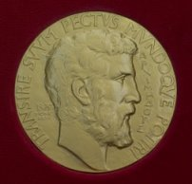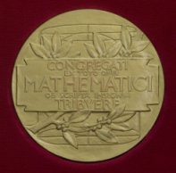

**A medalha fields**

A medalha foi atribuída pela primeira vez em 1936 aos matemáticos Lars Ahlfors e Jesse Douglas e desde então tem sido atribuída de quatro em quatro anos a quatro matemáticos. Pretende premiar os jovens investigadores no campo da matemática que tenham obtido resultados importantes e só é atribuída a quem tiver menos de 40 anos no dia 1 de Janeiro do ano em que é concedida.

A página oficial da International Mathematical Union que trata actualmente do prémio mostra muitos pormenores está em

<http://www.mathunion.org/home/>

A limitação dos 40 anos de idade tem feito com que alguns brilhantes matemáticos não tenham recebido esta medalha. O matemático britânico Andrew Wills, quando anunciou ter demonstrado a Último Teorema de Fermat em 1992 ainda podia ser galardoado, mas veio a descobrir-se que havia uma falha que ele corrigiu apesar de ter demorado dois anos. Porém, quando em Junho de 1993 apresentou o resultado completo já tinha 41 anos.

Depois de em 2010 se ter realizado em Madrid, em 2014, efetuou-se em Seul o último encontro de matemáticos onde mais de três mil tiveram oportunidade de assistir à entrega de uma medalha Fields pela primeira vez a uma mulher, Maryam Mirzakhani, iraniana a trabalhar atualmente nos Estados Unidos. Também foi a altura de ser galardoado o primeiro matemático de língua portuguesa, o brasileiro Artur Ávila que trabalha atualmente em França e tem dupla nacionalidade. É titular da Legião de Honra Francesa que lhe foi atribuída a título excecional por não ter o mínimo de 20 anos de residência exigidos. Começou a ser conhecido entre a comunidade matemática quando aos 26 anos provou a “conjetura dos 10 martinis” que tinha sido formulada por Barry Simon em 1980.

Cédric Villani, outro dos galardoados em 2014, está em Portugal no momento em que este artigo está a ser redigido.

**Graus celsius ou centígrados?**

Continuamos a ouvir e a ler a designação da temperatura expressa em graus centígrados. Incorreto. Desde 1948 a 9ª Conferência Geral de Pesos e Medidas estabeleceu que a designação deverá ser Celsius. Portanto a designação centígrados é errada.

Foi em 1742 que o astrónomo sueco Anders Celsius propôs esta escala que está invertida atualmente. Para ele o zero era o ponto de ebulição da água e o cem o seu ponto de fusão. Outra escala usada para medir temperaturas tinha sido proposta cerca de 50 anos antes por Gabriel Fahrenheit. Essa escala é utilizada por muito poucos países mas os Estados Unidos utilizam-na no dia a dia se bem que em artigos científicos seja usada a escala celsius.

**Curiosidade**











**bola de futebol**

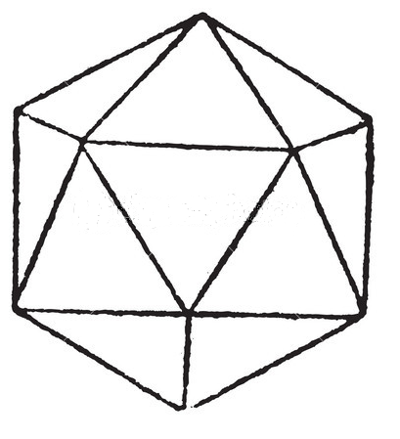 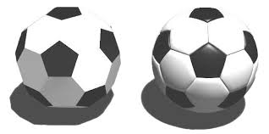 

O icosaedro regular é um dos sólidos platónicos. É um poliedro convexo com 20 faces que são triângulos equiláteros. Cortando os seus vértices obtêm-se um icosaedro truncado em que as suas faces são 12 pentágonos e 20 hexágonos.

Por curiosidade, recorde-se que a fórmula de Euler, válida para qualquer poliedro convexo, estabelece que V – A + F = 2, onde V é o número de vértices, A o número de arestas e F o número de faces.

O número de faces é F = 12 + 20 = 32

O número total de lados é 5 x 12 = 60 dos pentágonos e 6 x 20 = 120 dos hexágonos num total de 60 + 120 = 180. Como cada aresta é formada por dois lados, temos A = 180/2 = 90 arestas.

Substituindo na fórmula de Euler, temos V – 90 + 32 = 2, donde se tira V = 60.

Em suma, se a bola de futebol não estivesse cheia de ar e fosse o icosaedro truncado teria 12 faces pentagonais, 29 faces hexagonais, 90 arestas e 60 vértices.

**O cubo de Rubik**

Para orientar os vértices, temos 12! / 2 = 239 500 800 formas diferentes.

Onze arestas podem ser rodadas de forma independente e a décima segunda depende das anteriores dando 211 = 2 048 possibilidades.

No total, o número de permutações diferentes para o cubo de Rubik é

8! x 12! x 37 x 211 / 2 = 43 252 003 274 489 856 000

isto é, mais de 43 triliões de possibilidades!

Se bem que tenham surgido muitas variantes, o cubo de Rubik original é o que se mostra na figura com 3x3x3 pequenos cubos a constitui-lo.

Tem 8 vértices e 12 arestas exteriores.

Há 8! = 40 320 formas diferentes de combinar os seus vértices. Sete dessas formas podem ser orientadas de forma independente e a oitava terá uma orientação dependente das anteriores pelo que há 37 = 2 187 possibilidades diferentes.

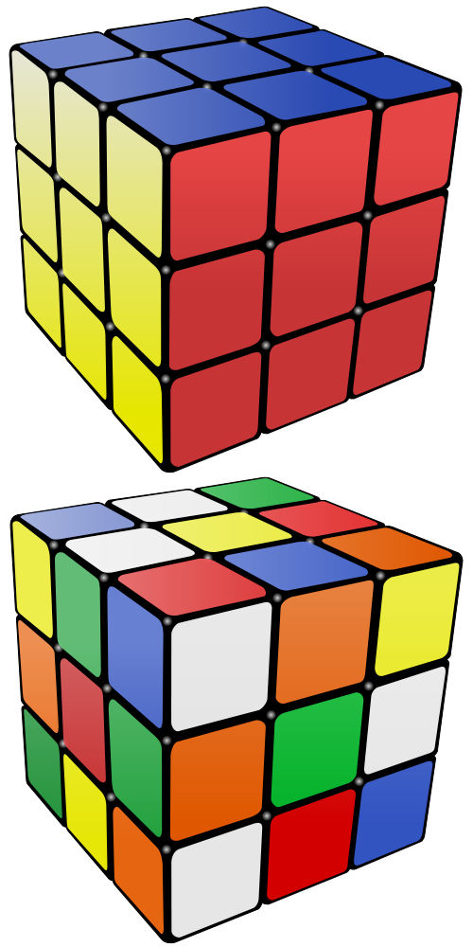

**problema**

Quanto tempo leva um comboio com 1 km de comprimento a atravessar um túnel de 1 km de comprimento, se viaja àvelocidade de 1 km por minuto?

**o número da besta**

No Livro do Apocalipse, capítulo 13, versículo 18, diz-se “Aqui há sabedoria. Aquele que tem entendimento calcule o número da besta, pois é número de homem. Seu número é seiscentos e sessenta e seis.”

Se bem que a besta referida fosse um estranho animal, o número 666 ficou conhecido por esse nome. O número da besta, 666, tem muitas interessantes propriedades. Aqui se colocam algumas:

- A soma dos quadrados dos sete primeiros números primos é 666

22 + 32 + 52 + 72 + 112 + 132 + 172 = 666

- Tomando 123456789, temos

666 = 1 + 2 + 3 + 4 + 567 + 89

666 = 123 + 456 + 78 + 9

666 = 9 + 87 + 6 + 543 + 21

- Sendo  o número de ouro,

 e 

**salvar-se da forca…**

Num país onde existia pena de morte pela forca o rei, para seu divertimento, mandou colocar duas forcas, uma a da verdade, outra a da mentira.

Ao primeiro condenado explicaram as regras: deveria dizer uma frase; se fosse verdade, morreria na forca da verdade, se fosse mentira morreria na da mentira.

Porém, o condenado tinha estudado lógica matemática. Assim, depois de pensar um bocado, pronunciou a frase: vocês vão-me colocar na forca da mentira.

Um dos carrascos arrastou o prisioneiro para junto da forca da mentira mas o outro disse: um momento, não pode ser essa a forca porque nesse caso ele teria dito a verdade.

Levaram-no então para a forca da verdade. Nessa altura alguém gritou: ele não pode ir para essa forca porque não disse a verdade, disse que deveria ser executado na forca da mentira.

Perante isto, o rei anulou a sentença de morte e exclamou: vale a pena estudar lógica matemática!

**Curiosidades**



